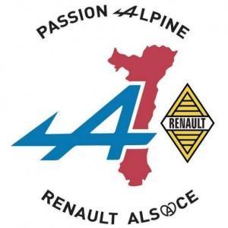
Chers amis et passionnés de véhicules anciens

Le 8e Galop des Cuirassiers se tiendra les 29 et 30 août 2026.

Vous allez parcourir environ 300 kilomètres d’une région aux paysages variés, riche en traditions artisanales, patrimoniales et gastronomiques.

Une plaque et un road book fléché, métré, (avec explications à la clé si nécessaire) seront remis à chaque équipage.

Quelques questions jalonneront votre parcours. Soyez attentifs !

26 équipages le désirant pourront être logés (petit déjeuner compris) pour 115€ par nuit au Grand Hôtel Filippo de Niederbronn-les-Bains.

Pour des raisons de sécurité, les enfants de moins de 13 ans mais également les animaux ne sont pas acceptés.

Pour l’inscription, veuillez compléter avec soin et lisiblement le document concerné (qui donne tous les détails et modalités pratiques) en joignant le chèque correspondant.

Nous espérons votre présence à valider au plus vite !

A bientôt, toute l’équipe de PARA vous attend,

PROGRAMME

Vendredi 28 août : rendez vous à 18h30 Espace Cuirassiers, Reichshoffen pour une soirée tartes flambées (offerte)

Samedi 29 août : rendez-vous à 8h Espace Cuirassiers, Reichshoffen avec départ de la première étape du rallye.
Une visite est programmée en cours de matinée

12h30 repas

14h départ de la deuxième étape ; visite prévue & pause désaltérante

18h30 arrivée à l’hôtel pour les hébergés

19h30 rendez vous à l’Espace Cuirassiers, Reichshoffen pour le verre de l’amitié offert par la Ville, dîner et animation.

Dimanche 30 août : rendez-vous à 8h30 à l’Espace Cuirassiers avec départ de l’étape du jour.
Nous sommes attendus en cours de matinée pour une pause apéritive

11h30 retour à Reichshoffen, Espace Cuirassiers
Repas, résultat des questionnaires, remise des prix.

15h30 fin de la manifestation

